
O Programa de Apoio ao Desenvolvimento Tecnológico da Indústria de Semicondutores (PADIS)

RELATÓRIO – LABORATÓRIO Prática 01

LTSpice com Diodos – Portas OR (2 e 3 entradas)

JOSÉ DE ALENCAR DE SOUSA JÚNIOR
LUIZ KAYO

FORTALEZA – CE
09/06/2025



1 – Introdução

Nesta prática, abordamos o comportamento de portas lógicas OR utilizando o software LTSpice, um simulador amplamente usado para análise de circuitos eletrônicos. A porta OR é um bloco fundamental na eletrônica digital, responsável por gerar uma saída lógica alta (1 / 5v) sempre que ao menos uma de suas entradas estiver em nível lógico alto. A simulação de tais portas no LTSpice permite compreender o funcionamento de circuitos com diodos e resistores, simulando com fidelidade as condições reais.

2 – Objetivos

Simular, no LTSpice, o comportamento de:
– Uma porta OR com duas entradas
– Uma porta OR com três entradas
Verificar experimentalmente o funcionamento lógico das portas, comparando as saídas obtidas com a tabela verdade correspondente.

3 – Materiais e Equipamentos Utilizados

– Software LTSpice
- Diodos (1N4148)
- Resistores
- Fontes de tensão DC
- Aterramento (GND)
- Computador com Windows

4 – Resultados e Discussões

4.1 – Porta OR com Duas Entradas

Esquema no LTSpice:
0 + 0 = 0
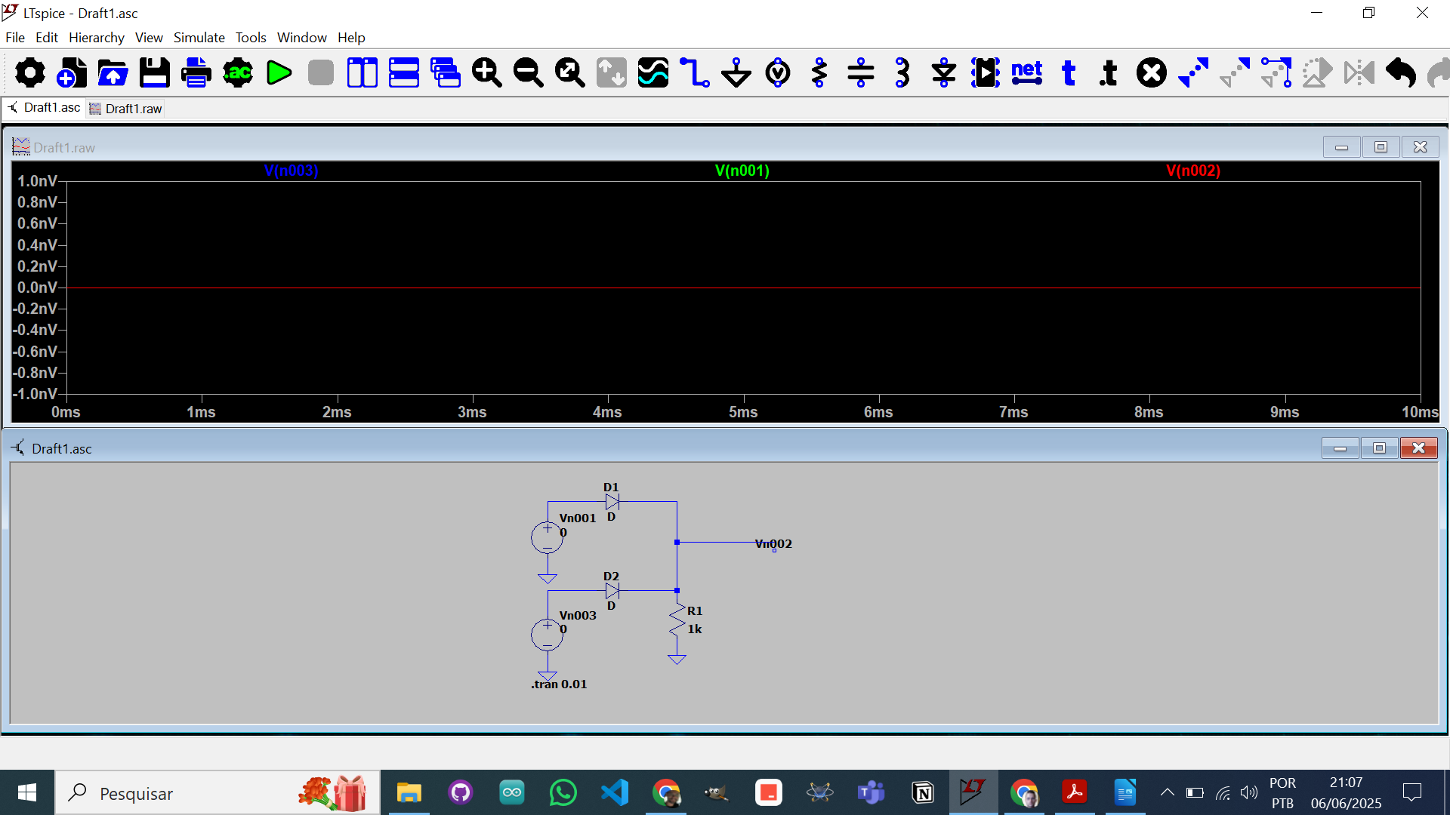
0 + 1 = 1
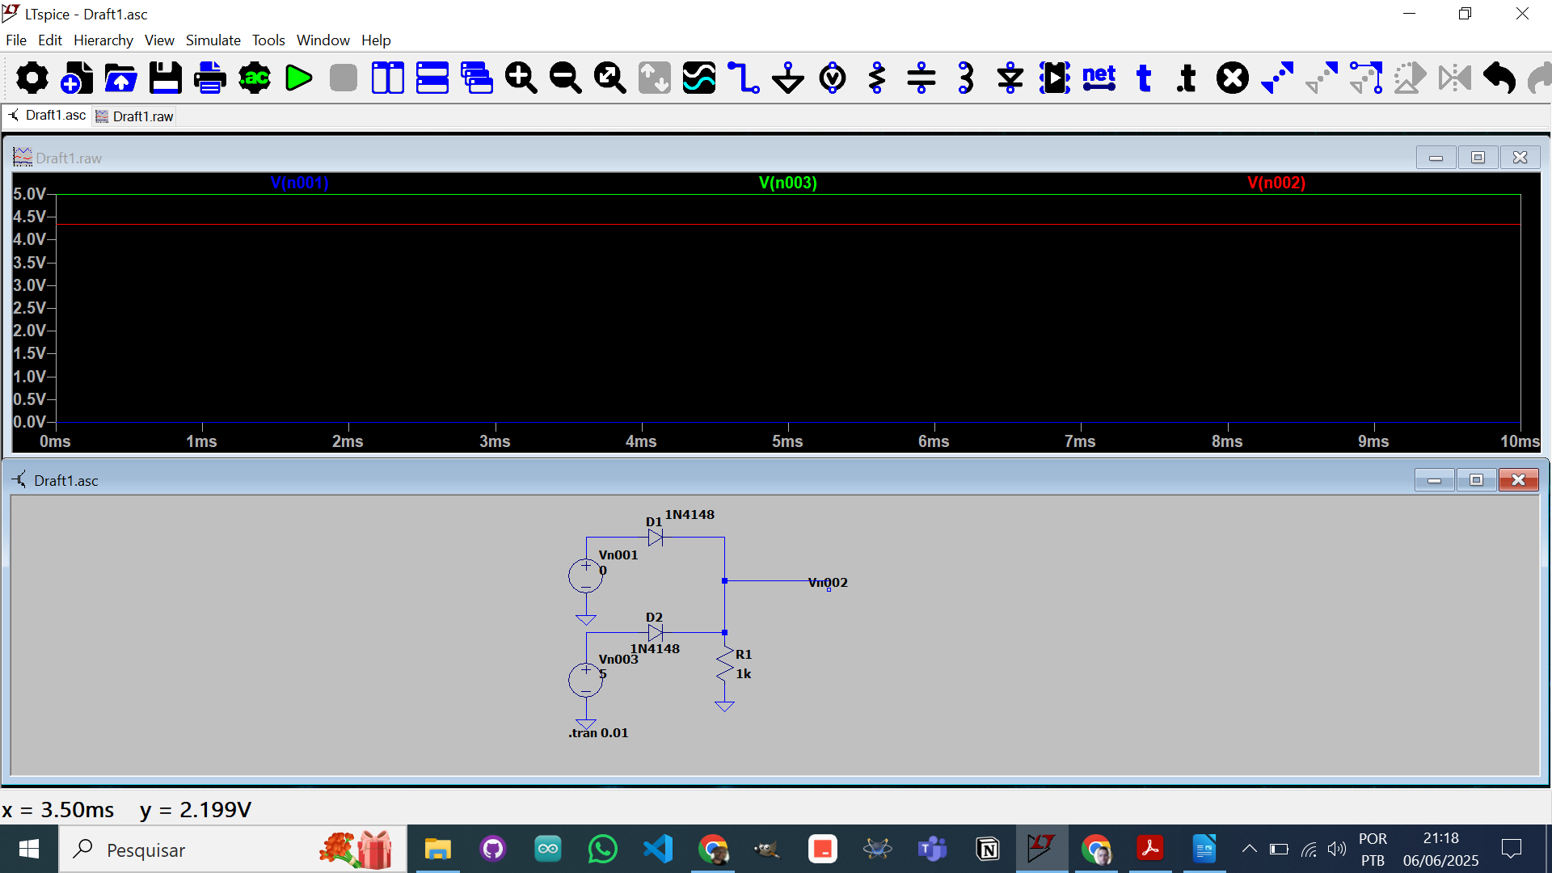

1 + 0 = 1
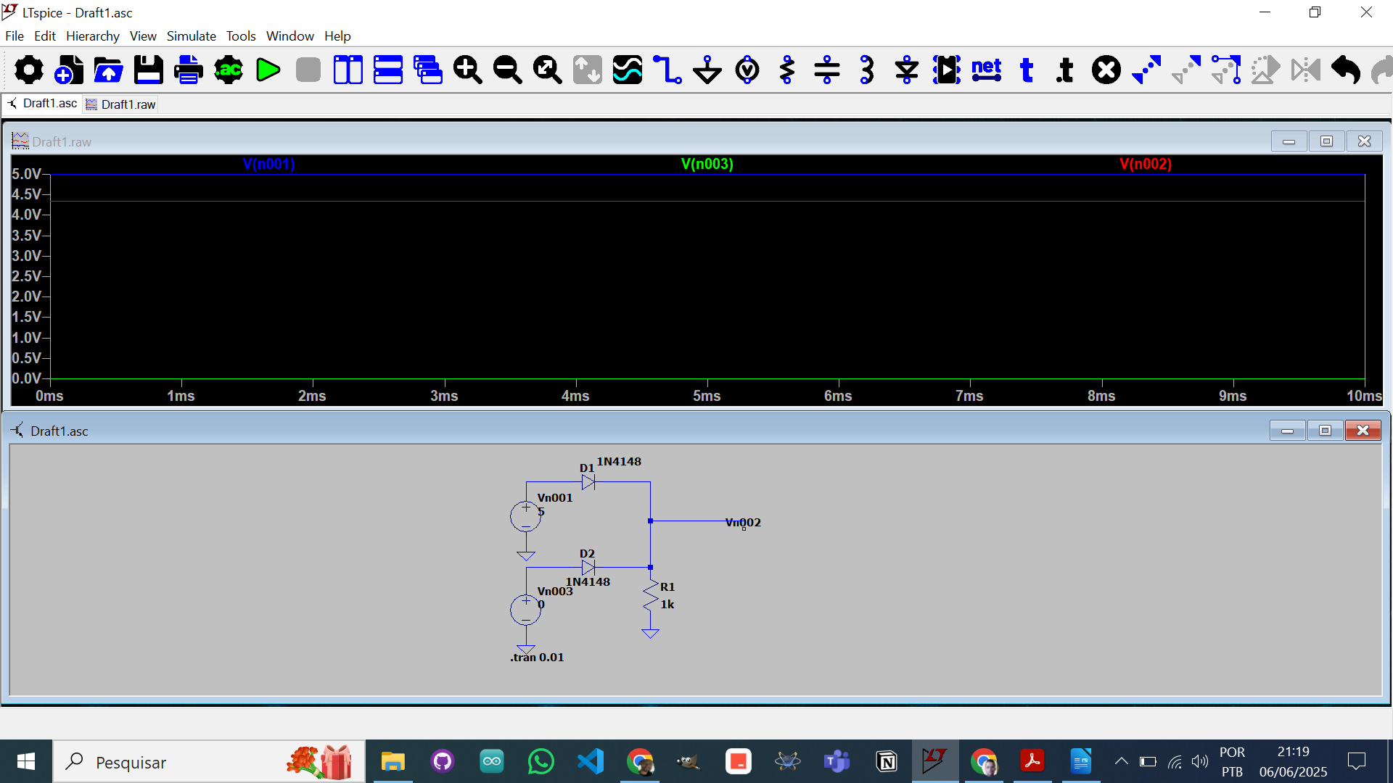
1 + 1 = 1
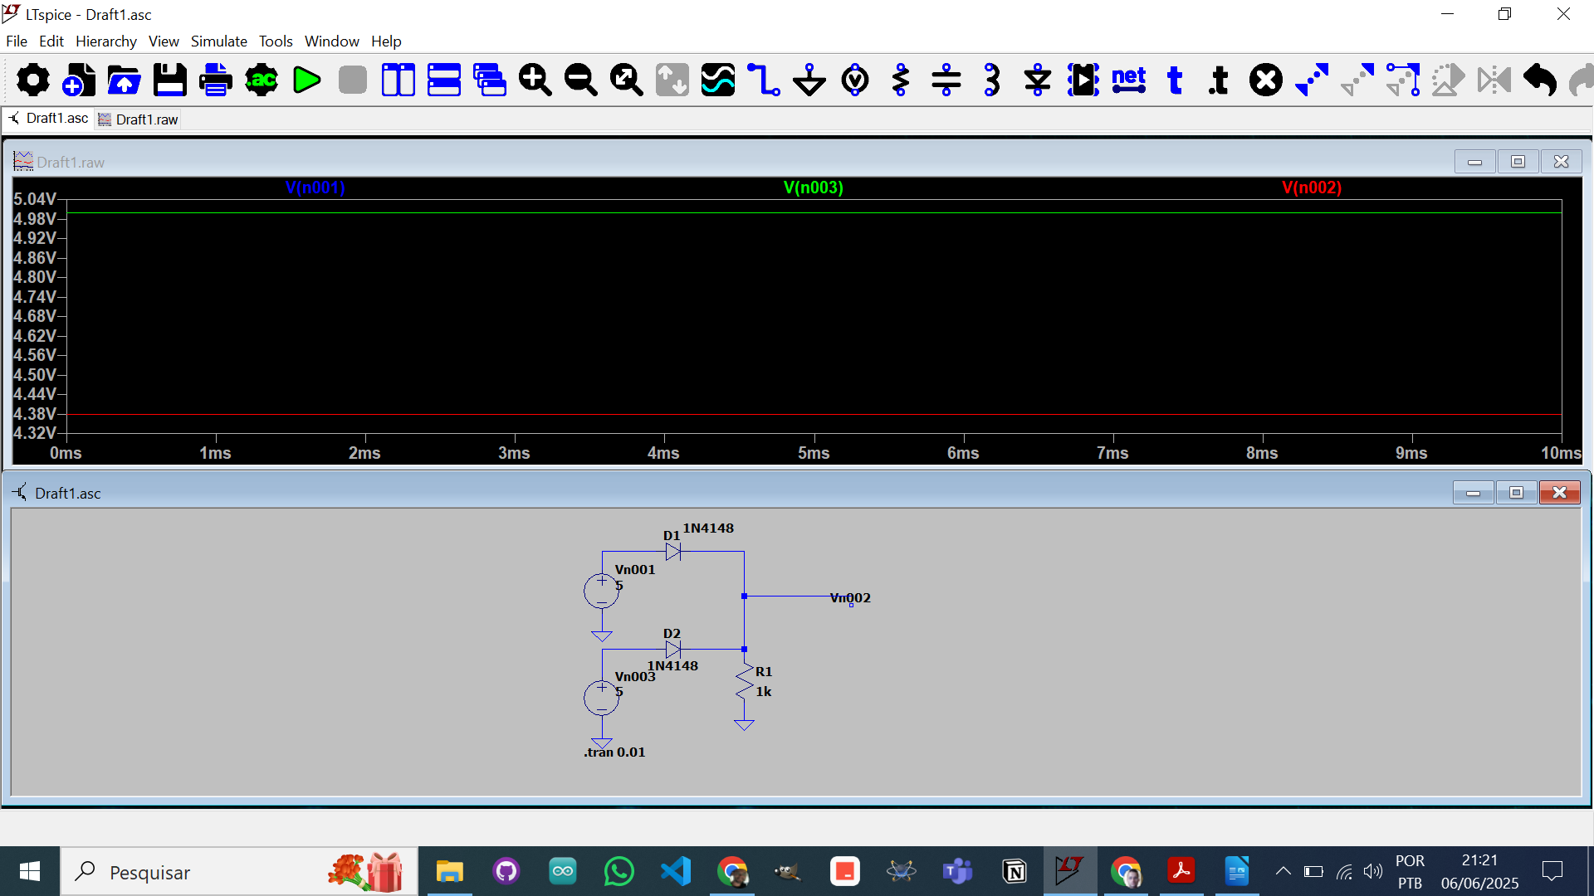

Tabela Verdade:
Entrada A | Entrada B | Saída Y
0 | 0 | 0
0 | 1 | 1
1 | 0 | 1
1 | 1 | 1

Discussão:
O circuito OR com 2 entradas apresentou comportamento conforme esperado. A saída permanece baixa apenas quando ambas as entradas estão em nível lógico 0. Em todas as demais combinações, a saída está em nível lógico alto, o que confirma o funcionamento correto da lógica OR.

4.2 – Porta OR com Três Entradas
Esquema no LTSpice:
0 + 0 + 0 = 0
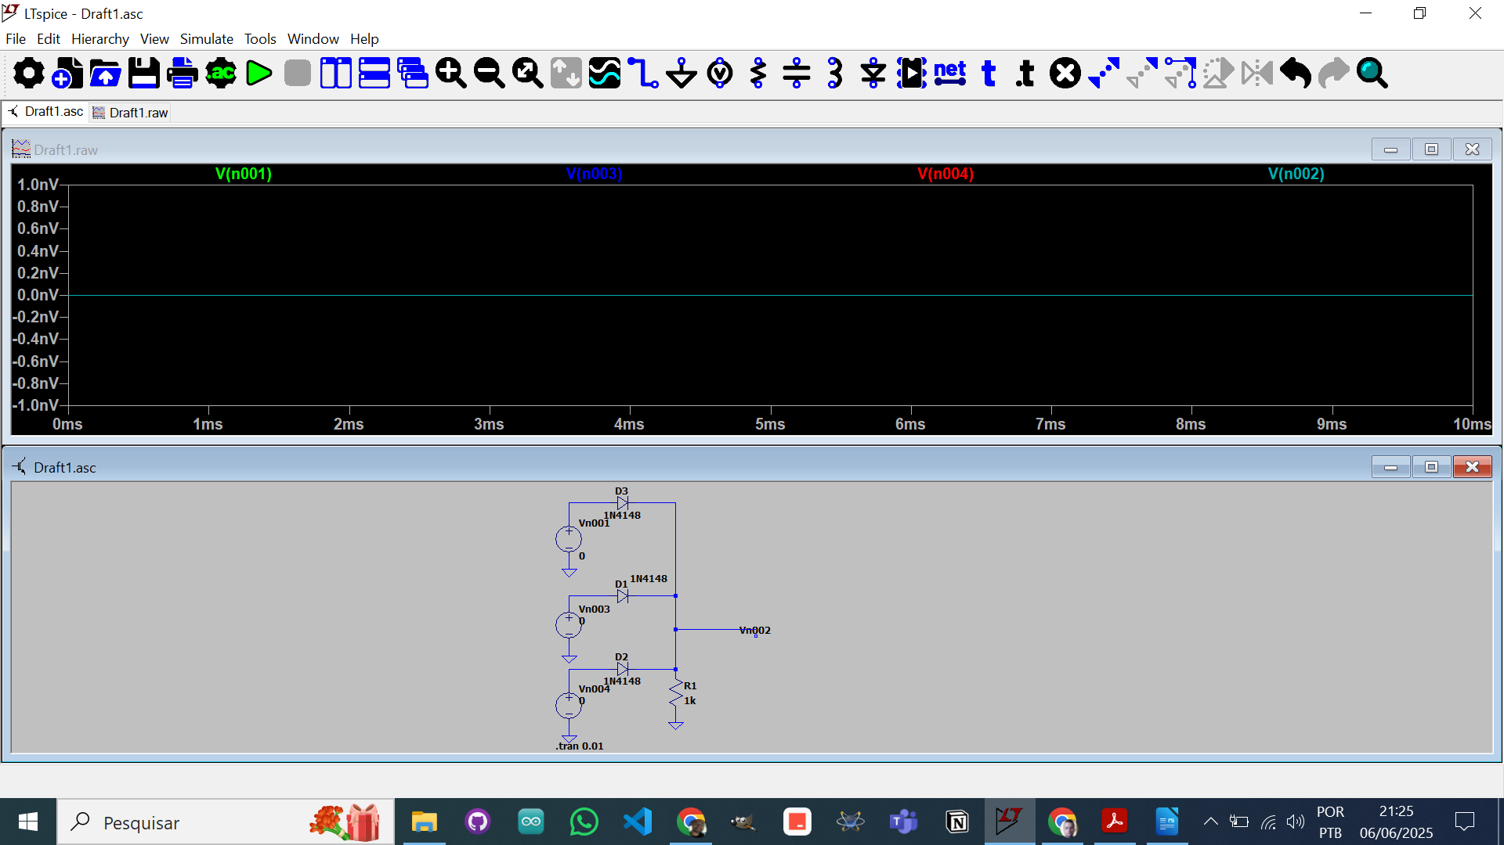
0 + 0 + 1 = 1
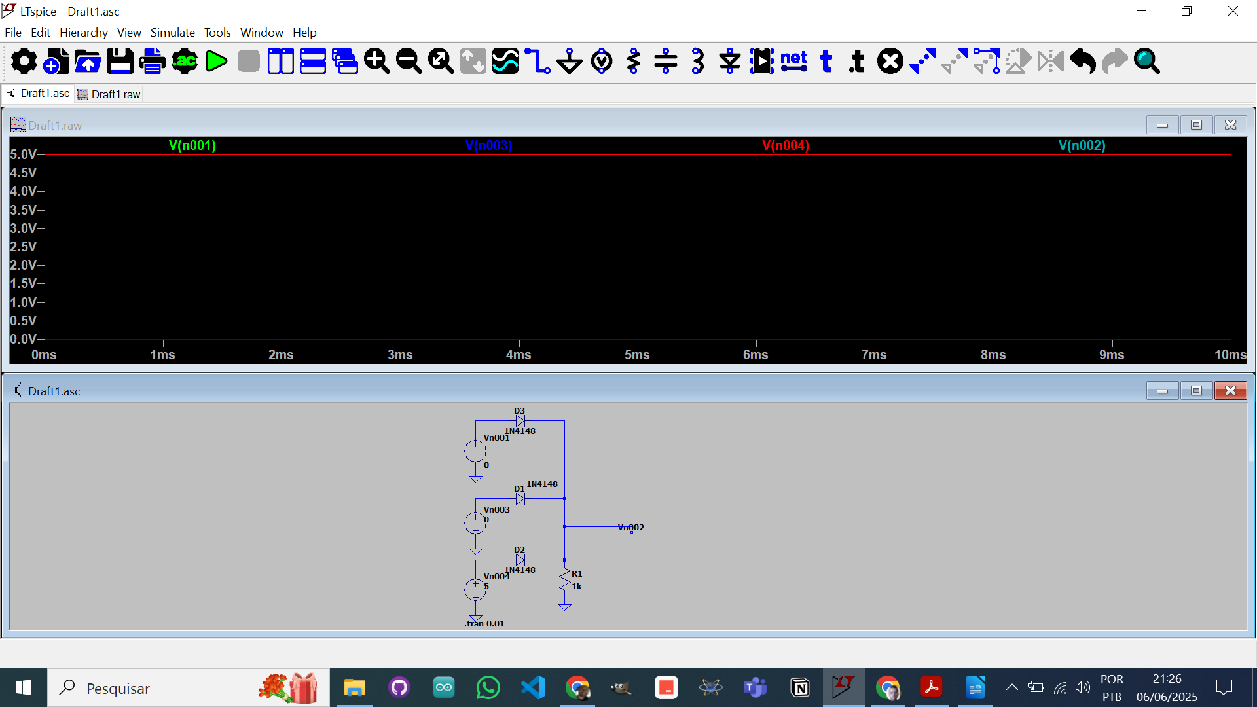
0 + 1 + 0 = 1
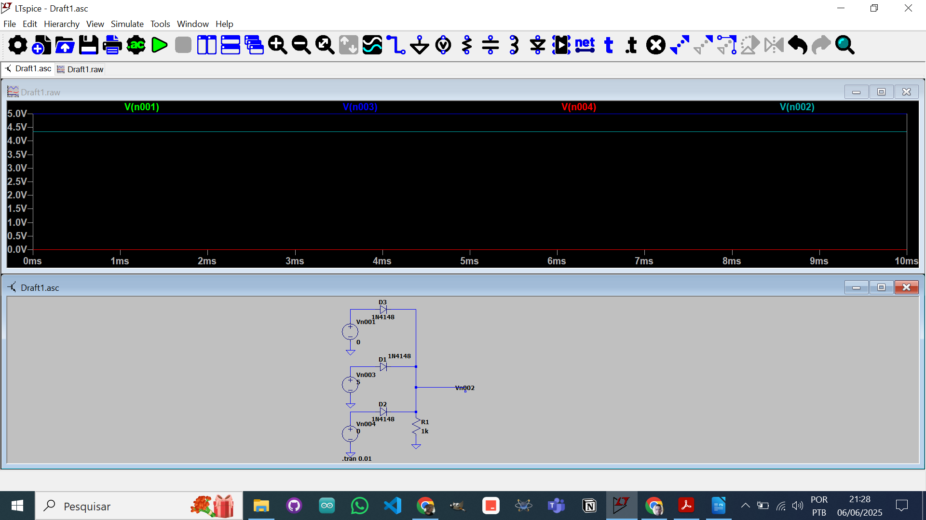

0 + 1 + 1 = 1
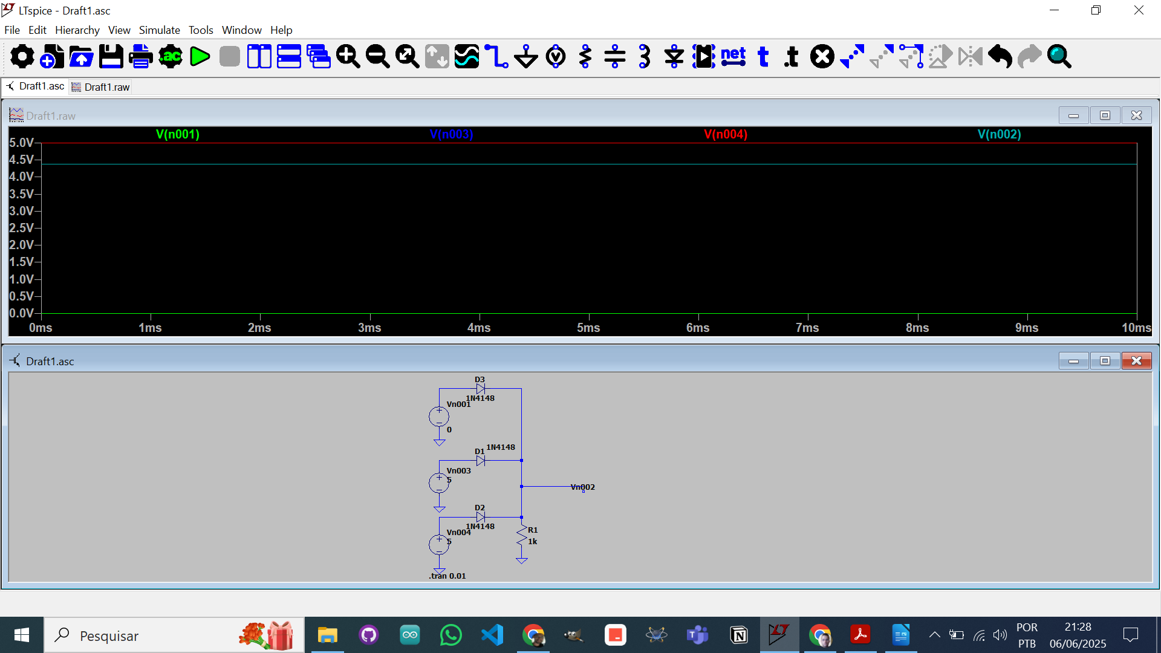
1 + 0 + 0 = 1
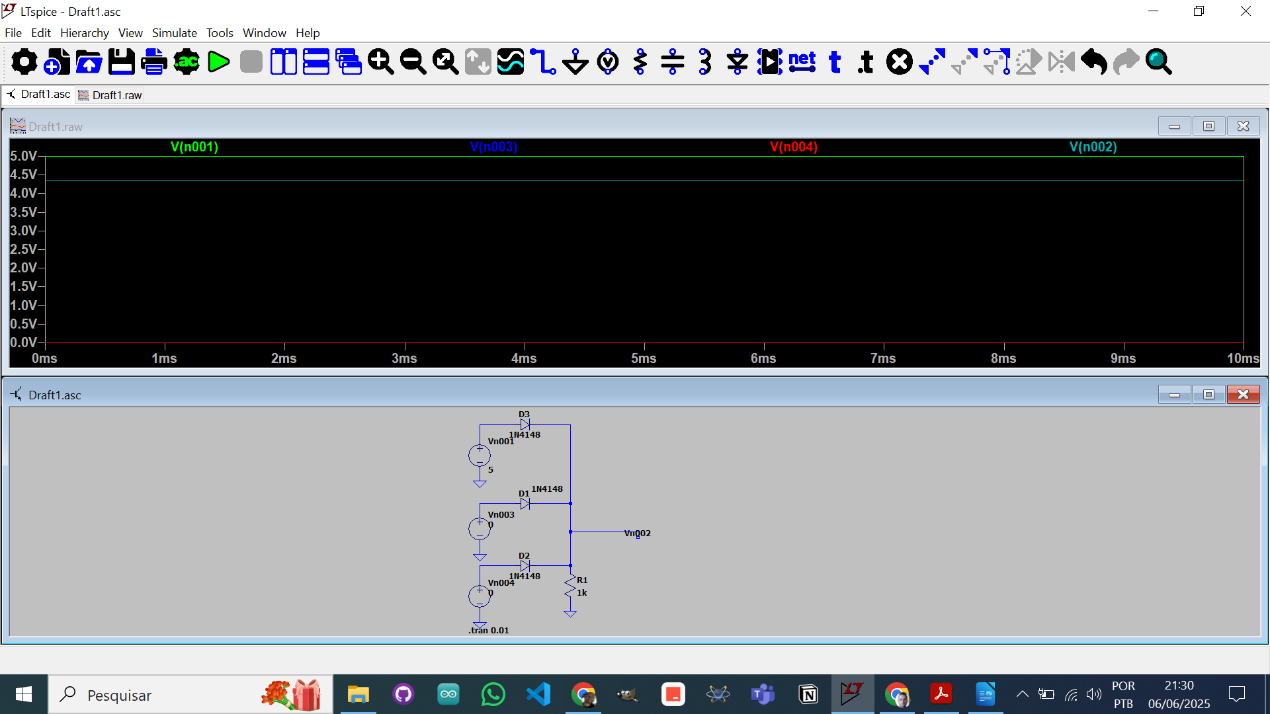

1 + 0 + 1 = 1
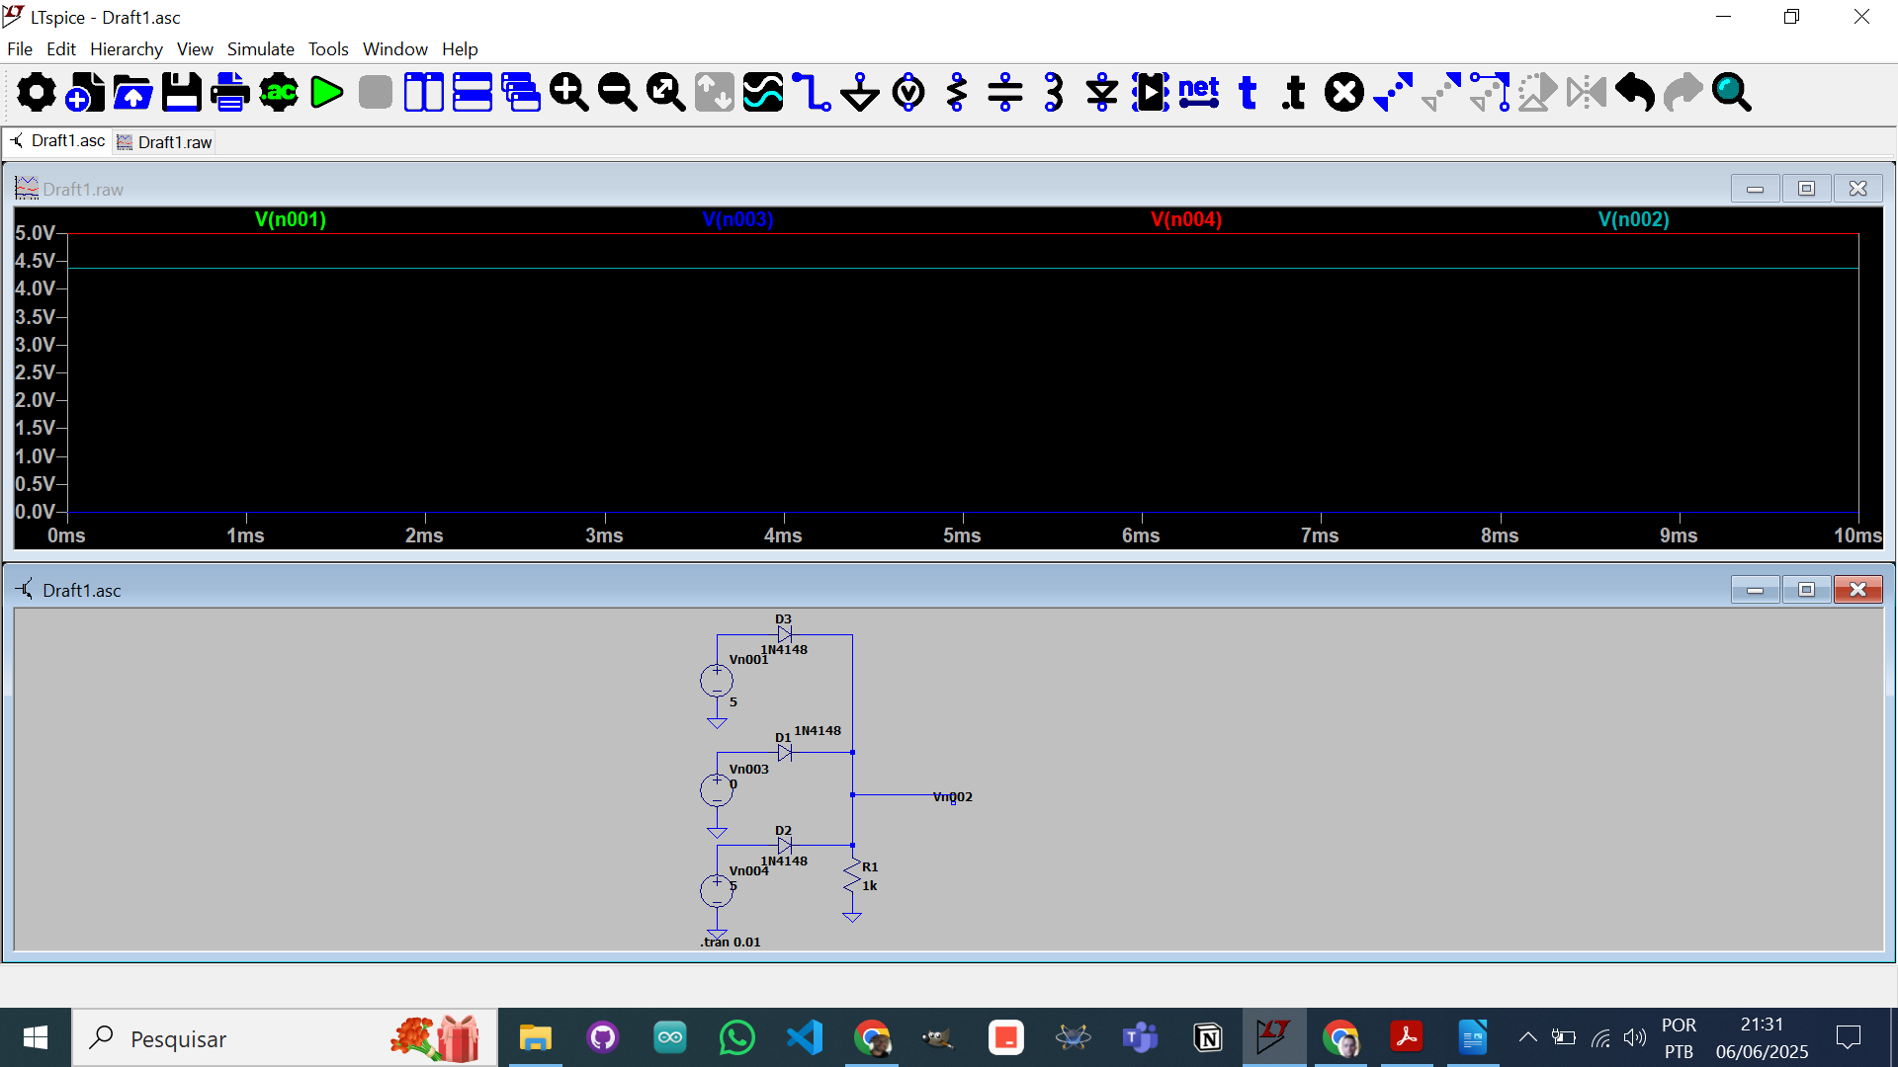
1 + 1 + 0 = 1
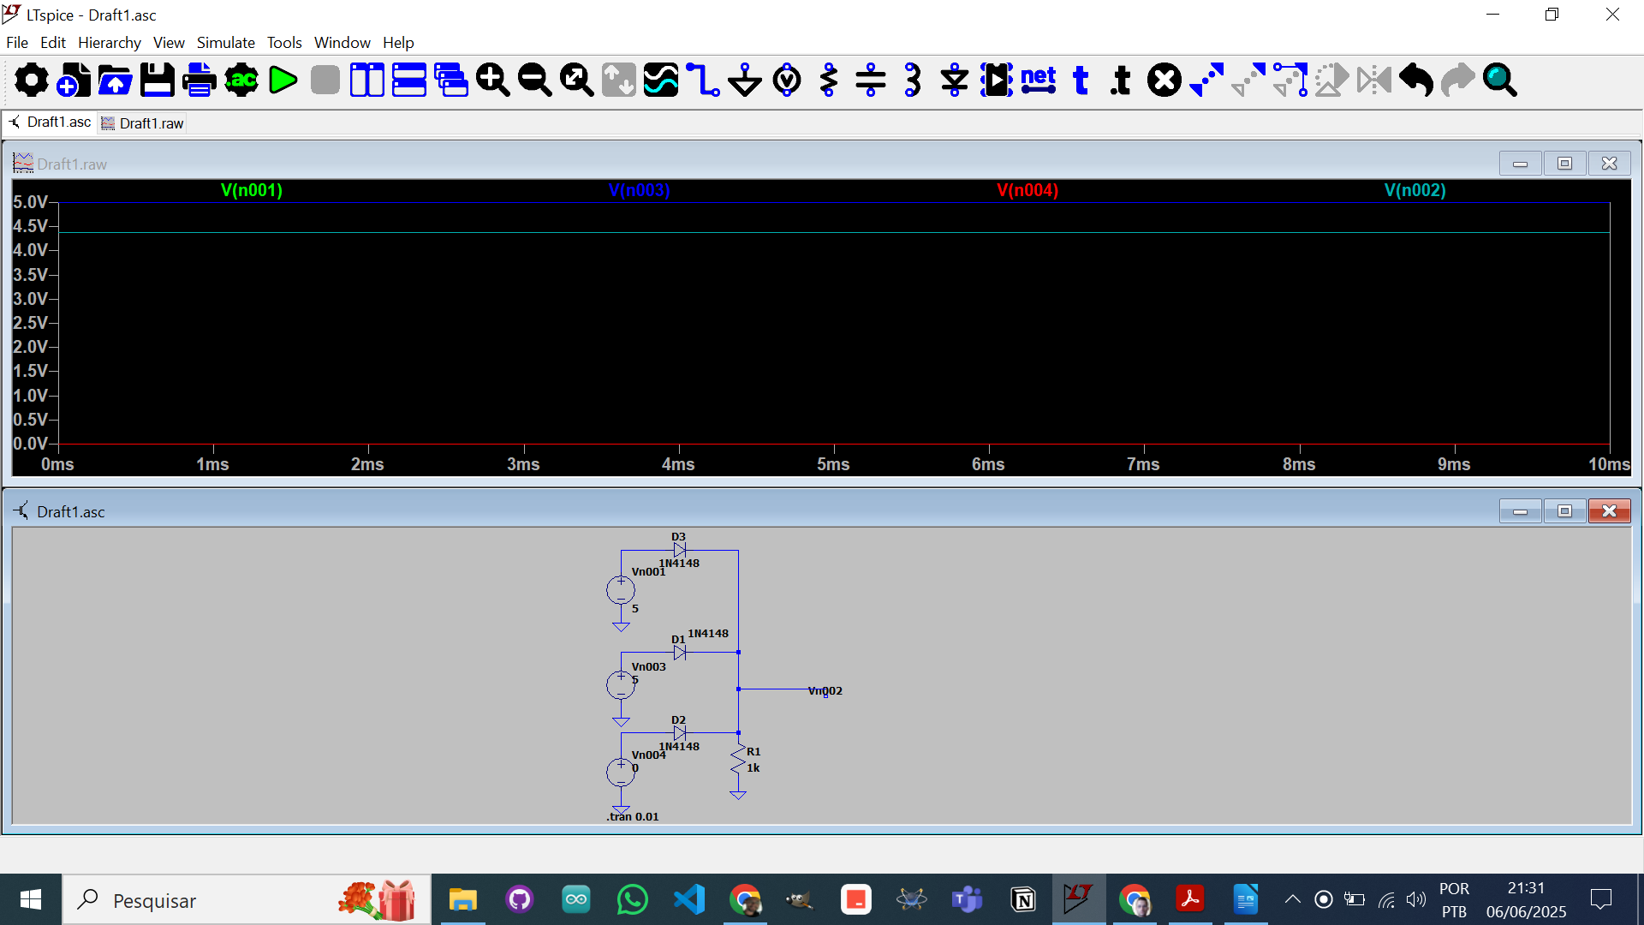

1 + 1 + 1 = 1
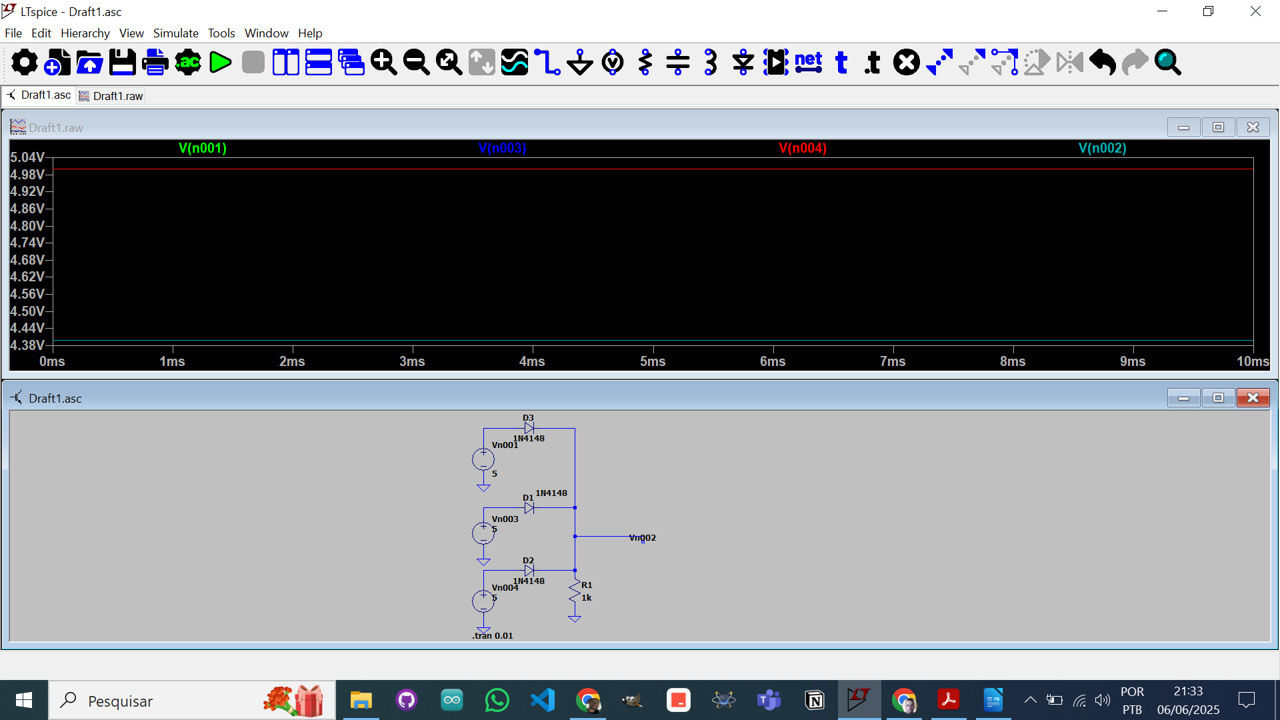
Tabela Verdade:
Entrada A | Entrada B | Entrada C | Saída Y
0 | 0 | 0 | 0
0 | 0 | 1 | 1
0 | 1 | 0 | 1
0 | 1 | 1 | 1
1 | 0 | 0 | 1
1 | 0 | 1 | 1
1 | 1 | 0 | 1
1 | 1 | 1 | 1

Discussão:
A simulação da porta OR com 3 entradas também validou a operação lógica esperada: a saída é 1 se qualquer uma das entradas for 1. Isso é obtido com a associação dos diodos de modo que qualquer tensão presente em uma entrada seja transmitida à saída, polarizando o resistor de pull-down corretamente.

5 – Conclusões

A prática permitiu compreender de forma clara e prática o funcionamento das portas lógicas OR, tanto de 2 quanto de 3 entradas. O uso do LTSpice como ferramenta de simulação se mostrou eficaz para observar o comportamento elétrico dos circuitos com diodos, reforçando o entendimento da lógica digital e a aplicação de dispositivos semicondutores.

6 – Referências Bibliográficas

[1] Malvino, Albert & Bates, David J. (2016). Eletrônica. Mc Graw Hill.
[2] LTSpice - Linear Technology Corporation. Disponível em: https://www.analog.com/en/design-center/design-tools-and-calculators/ltspice-simulator.html
[3] Aula PADIS – Unidade 01, Capítulo 02. Plataforma Virtual da Disciplina.

